Практическая работа №21

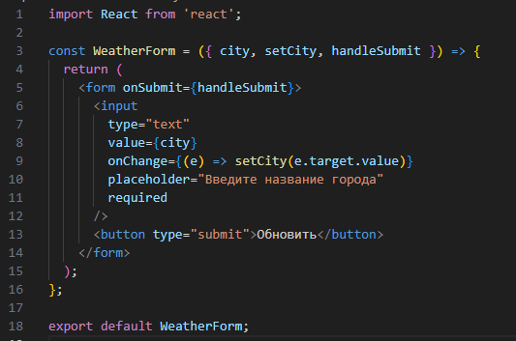

Рисунок 1 – WeatherForm.js

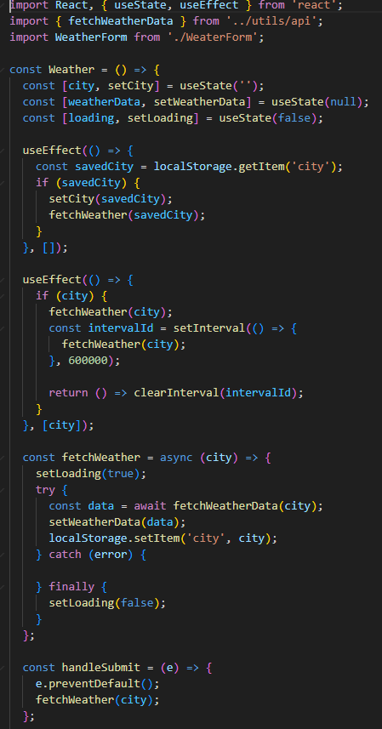

Рисунок 2 – Weather.js

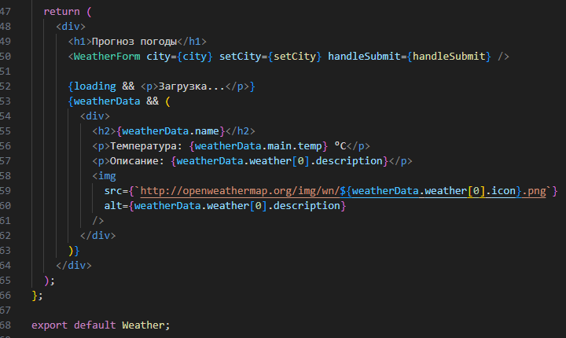

Рисунок 3 – Weather.js 2

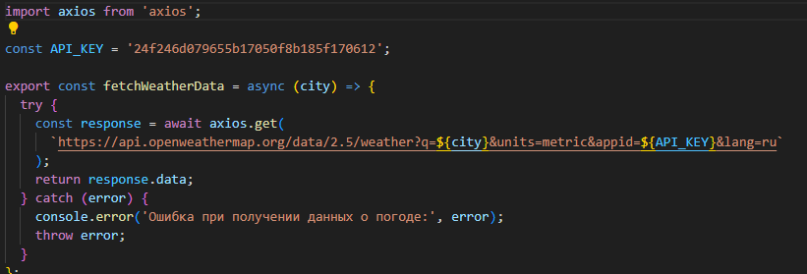

Рисунок 4 – api.js

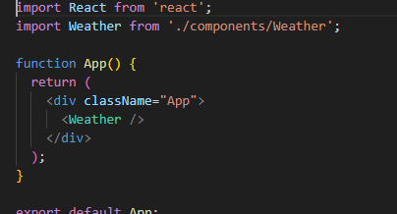

Рисунок 5 – App.js

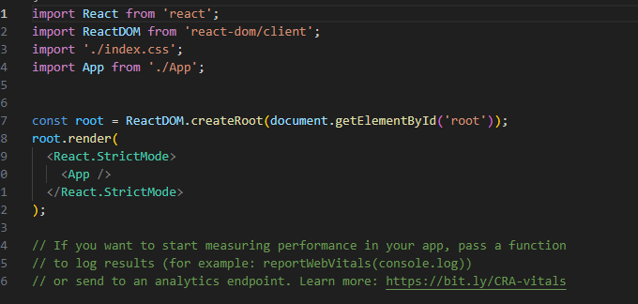

Рисунок 6 – index.js

1. Что произойдет, если не указать зависимости в массиве зависимостей useEffect?

Если не указать массив зависимостей в useEffect, то эффект будет выполняться после каждого рендера компонента. Это может привести к нежелательным последствиям, например, к бесконечным циклам, если внутри эффекта происходит изменение состояния, которое вызывает повторный рендер.

2. В каких случаях массив зависимостей useEffect может быть пустым?

Массив зависимостей может быть пустым, если вы хотите, чтобы эффект выполнялся только один раз при первом монтировании компонента, аналогично методу componentDidMount в классовых компонентах. Это полезно для выполнения операций, таких как запросы к API или подписка на события, которые должны происходить только один раз.

3. Приведите пример использования useState.

import React, { useState } from 'react';

function Counter() {

const [count, setCount] = useState(0);

return (

<div>

<p>Вы нажали {count} раз</p>

<button onClick={() => setCount(count + 1)}>

Нажмите меня

</button>

</div>

);

}

export default Counter;

4. Что такое API?

API (Application Programming Interface) — это набор правил и протоколов, позволяющих различным программным приложениям взаимодействовать друг с другом. API определяет методы и форматы запросов и ответов, которые могут использоваться для доступа к функциональности или данным другого приложения или сервиса. Существует множество типов API, включая веб-API, которые позволяют взаимодействовать с удаленными сервисами через HTTP-запросы.